购买冰淇淋粉送冰淇淋机方案

麦可酷诚信经营6年老品牌厂家，为了感谢新老客户在过去这么多年的支持，同时庆祝“五一”节的到来，推迟一系列的优惠活动，微信抽奖等等，惊喜连连赶紧行动吧！

购买冰淇淋粉粉送冰淇淋机优惠方案
买250箱冰B级以上的冰淇淋粉送冰淇淋机《型号938泰康压缩机》和膨化机各一台；
举例：B级粉534元一箱乘以250箱等于133500元；
客户只需要支付30%的货款即：40050元即可把冰淇淋机和膨化机带回家，冰淇淋粉进货每次进货最低10箱以上，每箱按照原价534元来算，当客户累计买了175箱粉时，剩余的定金40050元即可换到75箱粉，时间有效期2年。
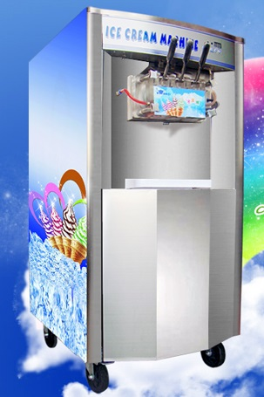
免费使用冰淇淋机利润分成合作方案：
主要是针对连锁店企业，客户只要交相应机器的押金，原料和包装由公司提供，到期可以退换押金。
举例：客户的冰淇淋卖9元一杯，客户一天卖200杯，销售额是1800元客户得利润900元，利润月收入2.7万，客户是无风险的，客户要有100个店铺以上才符合要求。

